PUBLIKASI PRODUK LAYANAN

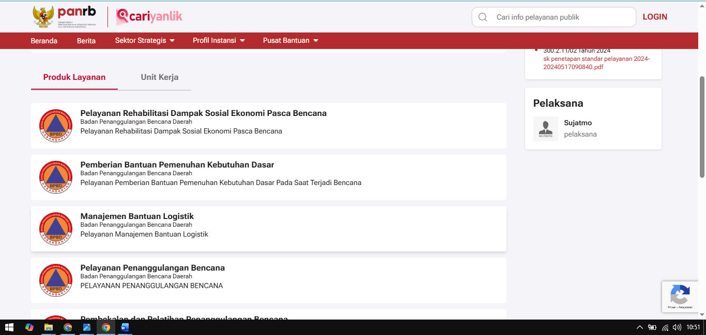

SOSIALISASI MITIGASI BENCANA
